

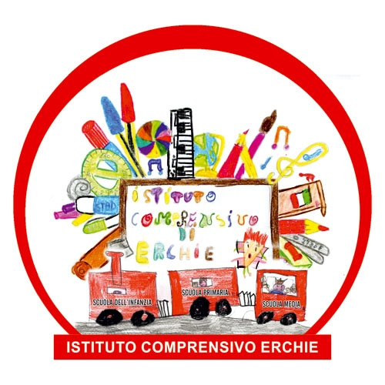 | Ministero della Pubblica Istruzione  Ufficio Scolastico Regionale per la PUGLIA  Istituto Comprensivo Statale  72020 Erchie (BR) |   RegisteredExamination Centre  n. 10031

Prot. n. 0005685/A10 Erchie, 14/11/2016

Famiglie alunni
Plessi “Collodi”- “via Marconi”

Oggetto: “Festa degli Alberi 2016”.
Si comunica alle SS.LL. che, per l’adesione degli alunni scuola infanzia all’iniziativa in oggetto, le attività didattiche nei plessi in indirizzo saranno sospese nel pomeriggio di lunedì 21 novembre p.v.
Il servizio mensa sarà, comunque, erogato regolarmente e i bambini usciranno alle ore 13,30.

Il Dirigente Scolastico
prof. Tiziano Fattizzo
firma autografa omessa ai sensi
dell’art. 3 comma 2 del D.Lgs. N. 39/1993

